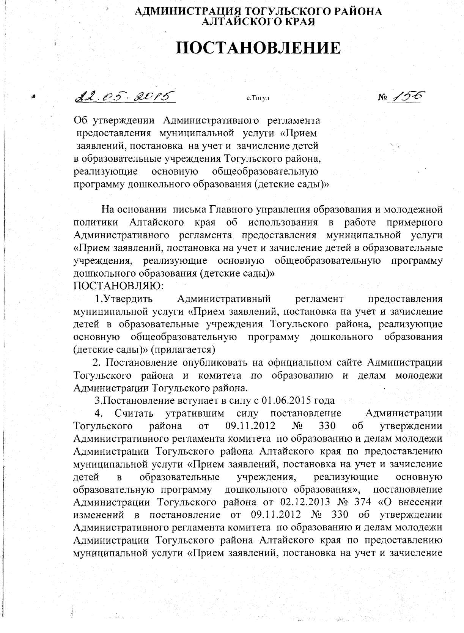

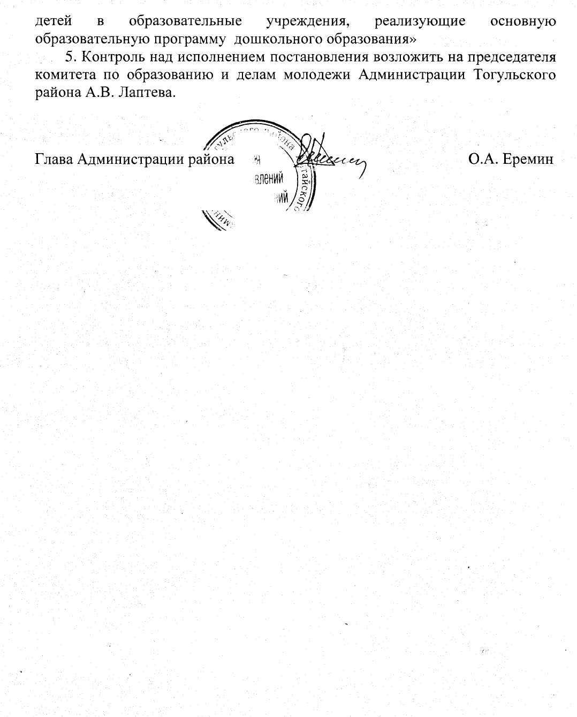

ПРИЛОЖЕНИЕ
к постановлению Администрации
Тогульского района
от 22.05.2015 № 156__

АДМИНИСТРАТИВНЫЙ РЕГЛАМЕНТ
предоставления муниципальной услуги «Прием заявлений, постановка на учет и зачисление детей в образовательные учреждения, реализующие основную общеобразовательную программу дошкольного образования (детские сады)»

I. Общие положения
1.1. Административный регламент Администрации Тогульского района по предоставлению муниципальной услуги «Прием, учет и зачисление детей в образовательные учреждения, реализующие основную общеобразовательную программу дошкольного образования (детские сады)» (далее - Регламент), разработан в целях повышения качества оказания данной муниципальной услуги и определяет:
состав, последовательность и сроки выполнения административных процедур, требования к порядку их выполнения, в том числе особенности выполнения процедур в электронной форме;
формы контроля над исполнением Административного регламента;
досудебный (внесудебный) порядок обжалования решений и действий (бездействия) Комитета по образованию и делам молодежи Администрации Тогульского района, предоставляющего муниципальную услугу, а также должностных лиц, муниципальных служащих;
1.2. Заявителями на предоставление муниципальной услуги «Прием заявлений, постановка на учет и зачисление детей в образовательные учреждения, реализующие основную общеобразовательную программу дошкольного образования (детские сады)», являются родители, опекуны или иные законные представители ребенка в возрасте от 2 месяцев до 7 лет, являющегося гражданином Российской Федерации, лицом без гражданства или иностранным гражданином, на равных основаниях, если иное не предусмотрено законом или международным договором Российской Федерации (далее - заявители). Заявителем может выступать лицо, действующее от имени законного представителя ребенка на основании доверенности, оформленной в простой письменной форме.
1.3. Информирование о порядке предоставления муниципальной услуги осуществляется:
- непосредственно при личном обращении или обращении по телефону в Комитет по образованию и делам молодежи Администрации Тогульского района, предоставляющего муниципальную услугу, а также в образовательных учреждениях поселений Тогульского района, реализующих основную общеобразовательную программу дошкольного образования (детские сады);
- в ответе на письменное обращение, отправленное посредством почтовой связи или электронной почты в адрес Комитета по образованию и делам молодежи Администрации Тогульского района, предоставляющего муниципальную услугу tgledu@yandex.ru.
Почтовый адрес, а также адрес электронной почты размещаются в сети Интернет на официальном сайте Комитета по образованию Администрации Тогульского района, предоставляющего муниципальную услугу tglaltai.edu22.info;
- в ответе на обращение, составленное заявителем на портале региональных и муниципальных услуг Алтайского края (gоsuslugi22.ги) (далее - Региональный портал) или в федеральной государственной информационной системе «Единый портал государственных и муниципальных услуг (функций)» (gоsuslugi22.ги) (далее - Единый портал)) и портале электронных услуг в сфере образования еsо.еdu22.info (далее - портал образовательных услуг).
Письменное обращение о порядке предоставления муниципальной услуги (а также обращение, составленное заявителем посредством Регионального портала, Единого портала и портала образовательных услуг) составляется в свободной форме и содержит следующие сведения:
ФИО заявителя; адрес проживания заявителя;
содержание обращения / просьба предоставить информационные
материалы;
дата и время составления обращения;
подпись заявителя (указывается при отправке почтовым отправлением);
электронная подпись заявителя указывается при отправке обращения посредством Регионального портала, Единого портала.
Ответ на письменное обращение о порядке предоставления муниципальной услуги отправляется тем же способом, что и полученный запрос, если иное не указано в обращении заявителя. Ответ на письменное обращение, полученное посредством электронной почты или посредством Регионального портала, Единого портала, портала образовательных услуг предоставляется в течение 2-х рабочих дней с момента получения обращения.
Подготовка и отправка ответа за подписью руководителя и с печатью образовательного учреждения, оформленного на официальном бланке, осуществляется в течение 30 дней с момента получения обращения.
1.4. Информационные материалы о порядке предоставления муниципальной услуги размещаются:
на информационных стендах, оборудованных в помещениях образовательных учреждениях Тогульского района (школы, детские сады), реализующих основную общеобразовательную программу дошкольного образования;
в сети Интернет на официальном сайте комитета по образованию Администрации Тогульского района, сайтах дошкольных образовательных учреждений Тогульского района, реализующих основную общеобразовательную программу дошкольного образования;
на Региональном портале, Едином портале и портале образовательных услуг (указана ссылка на соответствующую страницу, размещенную на официальном сайте комитета по образованию Администрации Тогульского района 22.gosuslugi.ru.
Доступ к информационным материалам о порядке предоставления муниципальной услуги, размещенным в сети Интернет на официальном сайте Комитета по образованию Администрации Тогульского района, сайтах дошкольных образовательных учреждений Тогульского района, реализующих основную общеобразовательную программу дошкольного образования (детские сады), организуется в круглосуточном ежедневном режиме. При организации доступа не допускается требование от заявителя указания личных сведений, заполнения регистрационных форм или осуществления иных регистрационных действий, связанных с ознакомлением с такими материалами.
1.5. Информация и информационные материалы о порядке предоставления сведений:
- адрес комитета по образованию и делам молодежи Администрации Тогульского района: 659450, Алтайский край, Тогульский район, село Тогул, ул. Октябрьская, 1;
контактный телефон -8(38597)22746; сайт tglaltai.edu22.info
график работы с 9-00 до 17-00, перерыв на обед с 13-00 до 14-00;
должностное лицо по предоставлению муниципальной услуги:
Шебалина Валентина Михайловна, специалист комитета по образованию и делам молодежи Администрации Тогульского района, отвечающий за ведение электронной очереди;
- Адреса муниципальных дошкольных образовательных учреждений Тогульского района, реализующих сновную общеобразовательную программу дошкольного образования (детские сады), в соответствии с приложением № 1 к настоящему Регламенту;

1.6. Порядок подачи заявления для предоставления муниципальной услуги:
бланки и образец заполненного заявления о предоставлении муниципальной услуги, в соответствии с формой, приведённой в приложении № 2 к настоящему Регламенту;
паспорт родителей (законных представителей);
свидетельство о рождении ребенка (подлинник);
документ, удостоверяющий личность лица, законного представителя ребенка (требуется, если заявителем выступает лицо, действующее от имени законного представителя ребенка);
документ, подтверждающий право представлять интересы ребенка (требуется, если заявителем выступает лицо, действующее от имени законного представителя ребенка);
В качестве документа, удостоверяющего личность гражданина Российской Федерации, может быть представлен один из следующих документов: паспорт гражданина Российской Федерации, дипломатический паспорт, служебный паспорт, паспорт моряка, удостоверение личности моряка, удостоверение личности (военный билет) военнослужащего.
В качестве документа, удостоверяющего личность иностранного гражданина или лица без гражданства, предъявляется общегражданский паспорт иностранного государства или иной документ, предусмотренный законодательством Российской Федерации или международным договором Российской Федерации.
В качестве документа, подтверждающего право представлять интересы ребенка, предъявляемого лицом, действующим от имени законного представителя ребенка, предъявляется выданная законным представителем ребенка доверенность, оформленная в простой письменной форме.
документы, подтверждающие право на льготное определение.
Заявители, проживающие в селе Тогул, заявление представляют в Комитет по образованию при личном обращении, направляют по почте, либо по электронной почте, либо через единый портал государственных и муниципальных услуг. Заявители, проживающие в населенных пунктах Тогульского района, заявление представляют при личном обращении заведующему МК(Б)ДОУ данного населенного пункта, направляют по почте, либо по электронной почте, либо через единый портал государственных и муниципальных услуг. Заведующий МК(Б)ДОУ населенного пункта Тогульского района отправляет заявления, полученные при личном обращении в Комитет по образованию. Требовать от заявителей документы, не предусмотренные данным пунктом Регламента, не допускается.
1.7. Опубликование (размещение, распространение) информации о порядке предоставления муниципальной услуги в средствах массовой информации осуществляется в соответствии с законодательством Российской Федерации о средствах массовой информации, Федеральным законом Российской Федерации от 09.02.2009 № 8-ФЗ «Об обеспечении доступа к информации о деятельности государственных органов и органов местного самоуправления», иными нормативными правовыми актами Российской Федерации, регулирующими вопросы размещения информации в средствах массовой информации.
- Стандарт предоставления муниципальной услуги

2.1. Регламент действует в отношении муниципальной услуги «Прием заявлений, постановка на учет и зачисление детей в образовательные учреждения, реализующие основную общеобразовательную программу дошкольного образования (детские сады)», предоставляемой Комитетом по образованию и делам молодежи Администрации Тогульского района, осуществляющим управление в сфере образования.
  - Прием заявлений о зачислении в дошкольные образовательные учреждения Тогульского района, реализующие основную общеобразовательную программу дошкольного образования (детские сады), постановку на учет и ведение учета на зачисление детей в дошкольные образовательные учреждения Тогульского района, а также выдачу документов, являющихся результатами предоставления муниципальной услуги, осуществляет Комитет по образованию.
2.3. Срок предоставления муниципальной услуги
Комплектование муниципальных дошкольных образовательных учреждений на новый учебный год производится в сроки с 1 июня до 1 сентября ежегодно. В остальное время проводится доукомплектование МДОУ в соответствии с установленными нормативами на основании приказа Министерства образования и науки "Об утверждении Порядка организации и осуществления образовательной деятельности по основным общеобразовательным программам - образовательным программам дошкольного образования" от 30 августа 2013 г. N 1014.
Места в МДОУ предоставляются в порядке электронной очереди по дате регистрации и с учетом возраста ребенка.
При комплектовании учитывается наличие свободных мест в МДОУ по месту жительства ребенка с учетом его возраста.
Предоставление Услуги осуществляется с момента подачи заявления родителями (законными представителями) детей в Комитет по образованию, а окончание – зачисление детей в МДОУ, реализующие основную общеобразовательную программу дошкольного образования.
Максимальный срок ожидания в очереди при подаче запроса о предоставлении муниципальной услуги и при получении результата предоставления муниципальной услуги при нахождении заявителя непосредственно в Комитете по образованию не должен превышать 15 минут.
Регистрация письменных обращений поданных заявителем лично не должна превышать 15 минут после прохождения административной процедуры приема документов, установление права и оформление заявления на получение муниципальной услуги.
Запросы, поступившие почтовой или электронной связью, регистрируются в течение дня с момента их поступления.
2.4. Результат предоставления муниципальной услуги
Конечным результатом предоставления муниципальной услуги является постановка детей на учет для получения места в муниципальных дошкольных образовательных учреждениях Тогульского района (далее МДОУ) через электронную очередь и зачисление ребенка в МДОУ в соответствии с действующим законодательством Российской Федерации.

2.7 Перечень нормативных правовых актов, непосредственно регулирующих предоставление муниципальной услуги
Конвенция о правах ребенка, одобренная Генеральной Ассамблеей ООН 20.11.1989;
Конституция Российской Федерации, принята на всенародном голосовании 12 декабря 1993 г.;
Федеральный закон Российской Федерации от 29 декабря 2012 г. № 273-03 «Об образовании в Российской Федерации»;
Федеральный закон от 24.07.1998 № 124-ФЗ «Об основных гарантиях прав ребенка в Российской Федерации»;
Федеральный закон от 24.11.1995 № 181-ФЗ «О социальной защите инвалидов в Российской Федерации»;
Федеральный закон от 06.10.2003 № 131 «Об общих принципах органов местного самоуправления в Российской Федерации»;
Федеральный закон от 27.07.2010 № 210-ФЗ «Об организации предоставления государственных и муниципальных услуг»;
Федеральный закон от 09.02.2009 № 8-ФЗ «Об обеспечении доступа к информации о деятельности государственных органов и органов местного самоуправления»;
Приказ Министерства образования и науки "Об утверждении Порядка организации и осуществления образовательной деятельности по основным общеобразовательным программам - образовательным программам дошкольного образования" от 30 августа 2013 г. N 1014.
Постановление Правительства Российской Федерации от 28.10.2013 № 966 «Положения о лицензировании образовательной деятельности»;
Постановление Правительства Российской Федерации от 18.11.2013г № 1039 «О государственной аккредитации образовательной деятельности»;
«Порядок проведения аттестации педагогических работников учреждений, осуществляющих образовательную деятельность», утвержденный приказом Министерства образования и науки Российской Федерации от 07.04.2014г № 276;
Постановление Правительства Российской Федерации от 30.12.2006 года № 849 «О перечне затрат, учитываемых при установлении родительской платы на содержание ребенка в государственных и муниципальных образовательных учреждениях, реализующих основную общеобразовательную программу дошкольного образования»;
Приказ Министерства Российской Федерации по делам гражданской обороны, чрезвычайным ситуациям и ликвидации последствий стихийных бедствий от 18.06.2003 № 313 «Об утверждении Правил пожарной безопасности в Российской Федерации» (ППБ-01-03);
Постановление Главного государственного санитарного врача Российской Федерации 2.4.1.3049-13 от 15.05.2013 № 26 «О введении в действие санитарно-эпидемиологических правил и нормативов СанПиН»;
Приказ Министерства здравоохранения Российской Федерации и Министерства образования Российской Федерации от 30.06.1992 № 186/272 «О совершенствовании системы медицинского обеспечения детей в образовательных учреждениях»;
Приказ Министерства здравоохранения Российской Федерации от 03.07.2000 № 241 «Об утверждении «Медицинской карты ребенка для образовательных учреждений»;
Закон Алтайского края от 03.12.2004 № 54-ЗС «Об образовании в Алтайском крае»;
Постановление Администрации Тогульского района от 18.02.2015 № 37 «О размере платы, взимаемой с родителей (законных представителей) за присмотр и уход за детьми в муниципальных образовательных учреждениях, осуществляющих образовательную деятельность по образовательным программам дошкольного образования в Тогульском районе»;
Административный регламент предоставления муниципальной услуги «Прием заявлений, постановка на учет и зачисление детей в образовательные учреждения, реализующие основную образовательную программу дошкольного образования (детские сады), на территории Тогульского района Алтайского края».

  - Результат предоставления муниципальной услуги.
2.8.1. Показателями оценки доступности муниципальной услуги являются:
доступность к местам предоставления муниципальной услуги;
обеспечение возможности направления запроса в Комитет по образованию по электронной почте;
обеспечение предоставления муниципальной услуги с использованием возможностей единого портала государственных и муниципальных услуг;
размещение информации о порядке предоставления муниципальной услуги на официальном сайте Комитета по образованию;
размещение информации о порядке предоставления муниципальной услуги на едином портале государственных и муниципальных услуг.
2.8.2. Показателями оценки качества предоставления муниципальной услуги являются:
соблюдение требований информирования заявителей:
- достоверность предоставляемой информации;
- полнота информирования;
- удобство и доступность получения информации;
-оперативность предоставления информации;
-соблюдение срока предоставления муниципальной услуги;
-соблюдение сроков ожидания в очереди при предоставлении муниципальной услуги;
-отсутствие поданных в установленном порядке жалоб на действия (бездействие) должностных лиц Комитета по образованию, осуществленные в ходе предоставления муниципальной услуги.
2.9. Перечень оснований для отказа в приеме документов, необходимых для предоставления муниципальной услуги:
2.9.1.Заявителю может быть отказано в приеме заявления и прилагаемых к нему документов на следующих основаниях:
поданное заявление не соответствует форме, установленной настоящим Регламентом;
в заявлении отсутствуют (не заполнены) или не читаемы сведения, обязательные к указанию;
в заявлении указана заведомо ложная информация или информация, не подтверждаемая прилагаемыми документами или противоречащая сведениям, указанным в таких документах;
не представлен любой из документов из числа указанных в п. 1.6;
возраст ребенка, подтвержденный информацией, указанной в заявлении, и сведениями, представленными в документах, не соответствуют требованиям, предъявляемым к детям, устраиваемым в дошкольные образовательные учреждения Тогульского района.
Отказ в приеме на иных основаниях не допускается.
    - Отсутствие документа, подтверждающего преимущественное право (льготное), любого из указанных в пп. 2.10. - 2.10.10, лишает заявителя такого права и не влечет отказа в приеме документов.
2.9.3. В случае неявки родителя (законного представителя) для получения путевки в текущем году до 15 августа за ним сохраняется порядковый номер в очереди для выделения путевки на следующий учебный год (до достижения возраста ребенка 6 лет 6 месяцев).
2.9.4. Решение о постановке на учет либо в отказе в постановке на учет детей дошкольного возраста от 0 до 7 лет для направления в МДОУ принимается непосредственно в день обращения. Родителям (законным представителям) при личном обращении или заведующему МДОУ сообщается номер очередности ребенка в электронной очереди.
Специалист, ответственный за исполнение данной процедуры для направления в МДОУ, при выявлении обстоятельств, указанных в пункте 2.9. настоящего Регламента, отказывает в предоставлении муниципальной услуги.
2.9.5. Исчерпывающий перечень оснований для приостановления или отказа в предоставлении муниципальной услуги:
- Предоставление муниципальной услуги может быть приостановлено в части зачисления ребенка в дошкольное образовательное учреждение, реализующее основную общеобразовательную программу дошкольного образования (детский сад), на основании отсутствия на желаемую дату зачисления ребенка свободных мест в дошкольных образовательных учреждениях, указанную заявителем в заявлении о постановке на учет и зачислении ребенка в дошкольное образовательное учреждение Тогульского района, реализующее основную общеобразовательную программу дошкольного образования (детский сад). Приостановление услуги незамедлительно прекращается при появлении свободных мест в дошкольных учреждениях.
Приостановление предоставления муниципальной услуги по иным основаниям не допускается.
    - Предоставление муниципальной услуги может быть отказано на основании несоответствия возраста ребенка требованиям, предъявляемым к детям, устраиваемым в дошкольные образовательные учреждения Тогульского района.
Отказ в предоставлении муниципальной услуги по иным основаниям не допускается.
2.9.7. Муниципальная услуга оказывается бесплатно. За ее оказание или осуществление административных процедур не допускается взимание государственной пошлины или иной платы.
2.10. При обращении за предоставлением муниципальной услуги заявитель вправе представить подтверждающие документы на преимущественное право зачисления ребенка в дошкольные образовательные учреждения Тогульского района, реализующие основную общеобразовательную программу дошкольного образования (детские сады).
    - Преимущественное право предоставляется при зачислении следующих категорий детей:
на внеочередное зачисление ребенка в учреждение:
дети граждан, подвергшихся воздействию радиации вследствие катастрофы на Чернобыльской АЭС (Закон Российской Федерации от 15 мая 1991 г. № 1244-1 «О социальной защите граждан, подвергшихся воздействию радиации вследствие катастрофы на Чернобыльской АЭС»);
дети граждан из подразделений особого риска, а также семей, потерявших кормильца из числа этих граждан (Постановление Верховного Совета Российской Федерации от 27 декабря 1991 г. № 2123-1);
дети прокуроров (Федеральный закон от 17 января 1992 г. № 2202-1 «О прокуратуре Российской Федерации»);
дети судей (Закон Российской Федерации от 26 июня 1992 г. № 3132-1 «О статусе судей в Российской Федерации»);
дети сотрудников Следственного комитета Российской Федерации (Федеральный закон от 28 декабря 2010 г. № 403-Ф3 «О Следственном комитете Российской Федерации»);
на первоочередное зачисление ребенка в учреждение:
дети из многодетных семей (Указ Президента Российской Федерации от 5 мая 1992 г. № 431 «О мерах по социальной поддержке семей»);
дети-инвалиды и дети, один из родителей которых является инвалидом (Указ Президента Российской Федерации от 2 октября 1992 г. № 1157 «О дополнительных мерах государственной поддержки инвалидов»)
дети военнослужащих, проходящих военную службу по контракту, уволенных с военной службы при достижении ими предельного возраста пребывания на военной службе, состоянию здоровья или в связи с организационно-штатными мероприятиями (Федеральный закон от 27 мая 1998 г. № 76-ФЗ «О статусе военнослужащих»);
дети сотрудников полиции (Федеральный закон от 7 февраля 2011 г. № З-ФЗ «О полиции»);
дети сотрудника полиции, погибшего (умершего) вследствие увечья или иного повреждения здоровья, полученных в связи с выполнением служебных обязанностей (Федеральный закон от 7 февраля 2011 г. № З-ФЗ «О полиции»);
дети сотрудника полиции, умершего вследствие заболевания, полученного в период прохождения службы в полиции (Федеральный закон от 7 февраля 2011 г. № З-ФЗ «О полиции»);
дети гражданина Российской Федерации, уволенного со службы в полиции вследствие увечья или иного повреждения здоровья, полученных в связи с выполнением служебных обязанностей и исключивших возможность дальнейшего прохождения службы в полиции (Федеральный закон от 7 февраля 2011 г. № З-ФЗ «О полиции»);
дети гражданина Российской Федерации, умершего в течение одного года после увольнения со службы в полиции вследствие увечья или иного повреждения здоровья, полученных в связи с выполнением служебных обязанностей, либо вследствие заболевания, полученного в период прохождения службы в полиции, исключивших возможность дальнейшего прохождения службы в полиции (Федеральный закон от 7 февраля 2011 г. № З-ФЗ «О полиции»);
дети сотрудников органов внутренних дел, не являющихся сотрудниками полиции (Федеральный закон от 7 февраля 2011 г. № З-ФЗ «О полиции»);
дети сотрудников, имеющих специальные звания и проходящих службу в учреждениях и органах уголовно-исполнительной системы, федеральной противопожарной службе Государственной противопожарной службы, органах по контролю за оборотом наркотических средств и психотропных веществ и таможенных органах Российской Федерации (Федеральный закон от 30 декабря 2012 г. № 283-Ф3 «О социальных гарантиях сотрудникам некоторых федеральных органов исполнительной власти и внесении изменений в отдельные законодательные акты Российской Федерации»);
дети сотрудника, имевшего специальное звание и проходившего службу в учреждениях и органах уголовно-исполнительной системы, федеральной противопожарной службе Государственной противопожарной службы, органах по контролю за оборотом наркотических средств и психотропных веществ и таможенных органах Российской Федерации, погибшего (умершего) вследствие увечья или иного повреждения здоровья, полученных в связи с выполнением служебных обязанностей (Федеральный закон от 30 декабря 2012 г. № 283-ФЭ «О социальных гарантиях сотрудникам некоторых федеральных органов исполнительной власти и внесении изменений в отдельные законодательные акты Российской Федерации»);
дети сотрудника, имевшего специальное звание и проходившего службу в учреждениях и органах уголовно-исполнительной системы, федеральной противопожарной службе Государственной противопожарной службы, органах по контролю за оборотом наркотических средств и психотропных веществ и таможенных органах Российской Федерации, умершего вследствие заболевания, полученного в период прохождения службы в учреждениях и органах (Федеральный закон от 30 декабря 2012 г. N 283-ФЭ «О социальных гарантиях сотрудникам некоторых федеральных органов исполнительной власти и внесении изменений в отдельные законодательные акты Российской Федерации»);
дети гражданина Российской Федерации, имевшего специальное звание и проходившего службу в учреждениях и органах уголовно-исполнительной системы, федеральной противопожарной службе Государственной противопожарной службы, органах по контролю за оборотом наркотических средств и психотропных веществ и таможенных органах Российской Федерации, уволенного со службы в учреждениях и органах вследствие увечья или иного повреждения здоровья, полученных в связи с выполнением служебных обязанностей и исключивших возможность дальнейшего прохождения службы в учреждениях и органах (Федеральный закон от 30 декабря 2012 г. № 283-ФЗ «О социальных гарантиях сотрудникам некоторых федеральных органов исполнительной власти и внесении изменений в отдельные законодательные акты Российской Федерации»);
дети гражданина Российской Федерации, имевшего специальное звание и проходившего службу в учреждениях и органах уголовно-исполнительной системы, федеральной противопожарной службе Государственной противопожарной службы, органах по контролю за оборотом наркотических средств и психотропных веществ и таможенных органах Российской Федерации, умершего в течение одного года после увольнения со службы в учреждениях и органах вследствие увечья или иного повреждения здоровья, полученных в связи с выполнением служебных обязанностей, либо вследствие заболевания, полученного в период прохождения службы в учреждениях и органах, исключивших возможность дальнейшего прохождения службы в учреждениях и органах (Федеральный закон от 30 декабря 2012 г. № 283-ФЗ «О социальных гарантиях сотрудникам некоторых федеральных органов исполнительной власти и внесении изменений в отдельные законодательные акты Российской Федерации»);
- дети одиноких матерей (в свидетельстве о рождении ребенка отсутствует запись об отце или предоставлена справка из органа записи актов гражданского состояния о том, что запись об отце внесена по указанию матери) (Поручение Президента Российской Федерации от 4 мая 2011 г. № Пр-1227);
- особая категория граждан, которым может быть предоставлено право на первоочередное устройство в МДОУ, согласно решению Комиссии, созданной при управлении образования (Первоочередное);
Внутри одной льготной категории (право на внеочередное или первоочередное зачисление ребенка в учреждение) заявления выстраиваются по дате подачи заявления.
    - Документом, подтверждающим преимущественное право для детей-инвалидов, является удостоверение инвалида.
2.10.2. Документом, подтверждающим преимущественное право для детей одиноких матерей, является один из следующих документов:
свидетельство о рождении ребенка;
справка из органа записи актов гражданского состояния о том, что запись об отце внесена по указанию матери.
    - Документом, подтверждающим преимущественное право для детей граждан, получивших или перенесших лучевую болезнь, другие заболевания, и инвалидов вследствие чернобыльской катастрофы, является справка о факте перенесенного заболевания.
    - Документом, подтверждающим преимущественное право для детей граждан, эвакуированных из зоны отчуждения и переселенных (переселяемых) из зоны отселения, является документ, подтверждающий статус эвакуированных из зоны отчуждения и переселенных (переселяемых) из зоны отселения.
    - Документом, подтверждающим преимущественное право для детей судей, является удостоверение судьи.
    - Документом, подтверждающим преимущественное право для детей прокуроров или детей следователей, является удостоверение прокурора или удостоверение следователя.
    - Документом, подтверждающим преимущественное право для детей военнослужащих по месту жительства их семей, является удостоверение личности военнослужащего.
    - Документом, подтверждающим преимущественное право для детей военнослужащих и сотрудников органов внутренних дел, Государственной противопожарной службы, уголовно-исполнительной системы, непосредственно участвующих в борьбе с терроризмом на территории Республики Дагестан, и дети погибших (пропавших без вести), умерших таких лиц, является следующие документы:
удостоверение личности военнослужащего;
удостоверение сотрудника внутренних дел;
удостоверение сотрудника Государственной противопожарной службы;
удостоверение сотрудника уголовно-исполнительной системы;
справка с места работы о подтверждении участия в борьбе с терроризмом на территории Республики Дагестан;
свидетельство о смерти;
решение суда о признании лица безвестно отсутствующи;
    - Документом, подтверждающим преимущественное право для детей работников Государственной противопожарной службы, является удостоверение работника Государственной противопожарной службы.
    - Документом, подтверждающим преимущественное право для детей сотрудников полиции по месту жительства их семей, детей сотрудников полиции, погибших (умерших) в связи с осуществлением служебной деятельности либо умерших до истечения одного года после увольнения со службы вследствие ранения (контузии), заболевания, полученных в период прохождения службы, а также детей сотрудников полиции, получивших в связи с осуществлением служебной деятельности телесные повреждения, исключающие для них возможность дальнейшего прохождения службы, являются следующие документы:
удостоверение сотрудника полиции;
свидетельство о смерти;
справка с места работы о смерти в связи с осуществлением служебной деятельности;
справка с места работы об увольнении вследствие ранения (контузии), заболевания, полученных в период прохождения службы;
справка с места работы о получении телесных повреждений, исключающих для них возможность дальнейшего прохождения службы.
2.10.10. Документы, подтверждающие преимущественное право, представляются при подаче заявления следующими способами:
при подаче документов при личном обращении представляется оригинал документа, подтверждающего преимущественное право, а его копия в единственном экземпляре прикладываются к подаваемому заявлению в МДОУ ;
при подаче документов посредством почтовой связи копия документа, подтверждающего преимущественное право, прикладывается в единственном экземпляре к почтовому отправлению;
при подаче документов по электронной почте электронная (сканированная) копия документа, подтверждающего преимущественное право, прикладывается к электронному письму в качестве вложения;
при использовании Регионального портала, Единого портала к заполненной электронной форме заявления прикладывается электронная (сканированная) копия документа, подтверждающего преимущественное право;

2.11. Требования к помещениям, в которых оказывается муниципальная услуга, информационным стендам.
- Здания или помещения, в которых предоставляется муниципальная услуга, должны включать места для ожидания, места для информирования заявителей и заполнения необходимых документов, а также места для приема заявителей.
- Помещения, в которых предоставляется муниципальная услуга, должны соответствовать установленным противопожарным и санитарно-эпидемиологическим правилам и нормативам.
Места для ожидания должны соответствовать комфортным условиям для заявителей и оптимальным условиям работы должностных лиц.
Места для ожидания оборудуются стульями, количество которых определяется исходя из фактической нагрузки и возможностей для их размещения в здании.
Места для информирования и заполнения необходимых документов оборудуется информационной папкой, стульями и столами, обеспечиваются образцами заполнения документов из электронной очереди, и необходимыми канцелярскими принадлежностями. Также визуальная, текстовая информация размещается в СМИ и на официальном сайте Комитета по образованию.
2.11.1. В информационной папке размещается следующая информация:
- сведения о перечне предоставляемых муниципальных услуг (функций);
-порядок обжалования действий (бездействия) и решений, осуществляемых (принятых) в ходе предоставления муниципальной услуги;
- блок-схема, наглядно отображающая последовательность прохождения всех административных процедур (приложение № 3);
- перечень документов, которые заявитель должен представить для предоставления муниципальной услуги;
- образцы заполнения документов;
- адрес, номера телефонов и факса, график работы, адрес электронной почты Комитета;
- перечень оснований для отказа в предоставлении муниципальной услуги;
- Административный регламент предоставления муниципальной услуги;
- утвержденный Порядок комплектования МДОУ;
- информация о сети МДОУ, расположенной на территории Тогульского района Алтайского края (приложение 1);
- виды групп кратковременного пребывания и их место расположения;
- списки очередников, обновляемые два раза в год (на 1 марта и на 1 октября);
- информация о предстоящем комплектовании и его ходе (обновленные списки очередников, количество свободных мест по возрастам и образовательным учреждениям, списки детей, подлежащих определению в МБДОУ в текущем году) – на 30 мая.
- информация о компенсационных выплатах части родительской платы за содержание детей в МДОУ;
- памятка для родителей о перечне документов, необходимых для зачисления ребенка в МБДОУ;
- информация об учредителе МДОУ;
2.11.2. Кабинеты приема заявителей должны быть оборудованы информационными табличками (вывесками) с указанием:
- номер кабинета;
- фамилии, имени, отчества должностного лица, осуществляющего предоставление муниципальной услуги;
Каждое рабочее место должностного лица должно быть оборудовано телефоном, персональным компьютером с возможностью доступа к информационным базам данных, печатающим устройством.
В кабинете должно быть обеспечено:
- комфортное расположение заявителя;
- возможность и удобство оформления заявителем письменного обращения;
- телефонная связь;
-доступ к основным нормативным правовым актам, регламентирующим полномочия и сферу компетенции отдела;
-доступ к нормативным правовым актам, регулирующим предоставление муниципальной услуги;
- наличие письменных принадлежностей и бумаги формата А 4.
При организации рабочих мест по предоставлению муниципальной услуги должна быть предусмотрена возможность беспрепятственной эвакуации всех заявителей и должностных лиц из помещения в случае возникновения чрезвычайной ситуации.
Помещения должны удовлетворять следующим требованиям: помещение должно быть оборудовано противопожарной системой и средствами порошкового пожаротушения; системой охраны.

2.12. Показатели доступности и качества муниципальной услуги
К показателям доступности и качества муниципальной услуги относятся:
общее число детей стоящих на учете для зачисления в дошкольные образовательные учреждения (ед. изм. - человек);
число детей, имеющих преимущественное право, стоящих на учете для зачисления в дошкольные образовательные учреждения (ед. изм. - человек);
средний срок, прошедший с момента подачи заявления до выдачи направления для зачисления в дошкольное образовательное учреждение (определяется по детям, зачисленным в отчетном году) (ед. изм. - дни);
число дней, прошедших с момента высвобождения места в дошкольном образовательном учреждении в течение учебного года до его выдачи направления на его замещение (ед. изм. - дни);
доля заявителей, которым было предоставлено направление для зачисления в дошкольное образовательное учреждение в желаемое время (указанное в заявлении), в общем количестве заявителей (ед. изм. - %);
доля заявителей, которым было предоставлено направление для зачисления в желаемое дошкольное образовательное учреждение (указанное первым в заявлении), в общем количестве заявителей (ед. изм. - %);
максимальное число личных обращений заявителя при получении муниципальной услуги (ед. изм. - раз);
среднее число личных взаимодействий заявителя с должностными лицами при предоставлении муниципальной услуги (ед. изм. - раз);
среднее число личных взаимодействий заявителя с должностными лицами при предоставлении муниципальной услуги (ед. изм. - раз);
средняя продолжительность личных взаимодействий заявителя с должностными лицами при предоставлении муниципальной услуги (ед. изм.
- минут);
доля лично обратившихся заявителей, у которых время ожидания приема в очереди не превышает времени, указанного в п. 2.8.2 (ед. изм. - %);
возможность получения муниципальной услуги в многофункциональном центре предоставления государственных и муниципальных услуг (да/нет);
возможность получения информации о ходе предоставления муниципальной услуги: текущей очередности (да/нет);
возможность получения информации о ходе предоставления муниципальной услуги: предполагаемом сроке получения направления в дошкольное образовательное учреждение (да/нет);
доля заявителей, обратившихся за информацией о порядке предоставления муниципальной услуги на официальный сайт комитета по образованию и делам молодежи Администрации Тогульского района в сети Интернет в общем количестве заявителей, обратившихся за такой информацией (ед. изм. - %);
доля заявителей, использовавших Региональный портал, Единый портал и портал образовательных услуг для подачи заявления в электронном виде, в общем количестве заявителей, подавших заявление (ед. изм. - %);
доля заявителей, указавшим в заявлении электронную почту в качестве предпочтительного способа уведомления о принятых при предоставлении муниципальной услуги решениях, в общем количестве заявителей, подавших заявление (ед. изм. - %);
выявленное в течение года число нарушений сроков предоставления муниципальной услуги, указанных в пп. 2.8.2-2.8.8 (ед. изм. - раз
выявленное в течение года число нарушений ведения очередности (предоставлении направлений вне очереди) детей, стоящих на учете для зачисления в дошкольные образовательные учреждения (ед. изм. - раз);
число поданных в течение года жалоб на нарушение требований Регламента (ед. изм. - жалоб в год);
доля жалоб на нарушение требований Регламента, признанных обоснованными, от общего числа жалоб, поданных в течение года (ед. изм. - %);
доля заявителей, оценивших качество предоставления муниципальной услуги на 4 или 5 по пятибальной шкале (определяется по данным социологического опроса) (ед. изм. - %).

III. Состав, последовательность и сроки выполнения административных процедур, требования к порядку их выполнения, в том числе особенности выполнения процедур в электронной форме

3.1. Предоставление муниципальной услуги включает в себя следующие административные процедуры:
- Прием заявления и документов для постановки на единый учет детей дошкольного возраста от 0 до 7 лет для направления в МДОУ.
- Основанием для начала исполнения процедуры приема документов на предоставление муниципальной услуги является личное обращение заявителя с документами, необходимыми для предоставления муниципальной услуги.
- Специалист Комитета или заведующий МДОУ поселений Тогульского района, ответственней за прием документов, проверяют наличие представленных документов.
Максимальное время проверки документов составляет 25 минут.
- При личном обращении заявителя при отсутствии необходимых документов документы возвращаются заявителю с разъяснением, какие документы необходимо представить.
Максимальный срок выполнения действия составляет 5 минут.
- Специалист, ответственный за прием документов, при личном обращении заявителя сличает представленные экземпляры оригиналов и копий документов друг с другом.
- Специалист, ответственный за прием документов, вносит данные в электронную очередь детей дошкольного возраста от 0 до 7 лет для направления в МДОУ:
фамилия, имя, отчество заявителя;
регистрационный номер заявления;
дата приема заявления;
основания для льготного определения в МДОУ;
отметка о выдаче путевки в МДОУ (номер путевки, дата выдачи).
- Рассмотрение заявления и документов для постановки на учет детей дошкольного возраста от 0 до 7 лет для направления в МДОУ.
3.2. Основанием для начала процедуры по рассмотрению заявлений о предоставлении муниципальной услуги является регистрация детей дошкольного возраста от 0 до 7 лет в электронной очереди будущих воспитанников МДОУ.
Данные реестра обо всех принятых в течение дня заявлениях передаются для постановки на учет и зачисления в дошкольные образовательные учреждения Тогульского района, реализующие основную общеобразовательную программу дошкольного образования (детские сады).
Уведомление заявителя о наступлении очередности и возможности зачисления ребенка в дошкольное образовательное учреждение Тогульского района, реализующее основную общеобразовательную программу дошкольного образования (детский сад), осуществляется в течение 3 дней с момента возникновения свободных мест в течение учебного года или с момента завершения комплектования групп на очередной учебный год.
3.3. Зачисление в дошкольные образовательные учреждения, реализующие основную общеобразовательную программу дошкольного образования (детские сады), осуществляют дошкольные образовательные учреждения по направлению (путевке) Комитета по образованию.
3.4. Предоставление информации о текущей очередности
Заявители вправе обратиться за сведениями о текущей очередности. Такая информация должна содержать:
- ФИО ребенка, стоящего на учете;
- номер очереди (числовое значение, равное порядковому номеру ребенка, состоящего на учете, в своей возрастной категории в дошкольных образовательных учреждениях);
- дату, на которую предоставлена такая информация.
Основанием для начала выполнения административной процедуры является обращение заявителя в Комитет по образованию при личном обращении или по телефону. Предоставление информации о текущей очередности при личном обращении осуществляется по предъявлению заявителем документа, удостоверяющего личность.
Во время личного приема заявитель вправе переоформить заявление (изменить желаемую дату зачисления ребенка в дошкольное образовательное учреждение, изменить желаемое и (или) приемлемые дошкольные образовательные учреждения, внести иные изменения) на основании информации, полученной от сотрудника Комитета по образованию, осуществляющего прием документов. Переоформление заявления осуществляется непосредственно во время приема.

3.5. Распределение свободных мест в дошкольных образовательных учреждениях Тогульского района и зачисление ребенка в МДОУ.
- Комплектование МДОУ на новый учебный год производится в сроки с 1 июня до 1 сентября ежегодно и в течение учебного года на освободившиеся в МДОУ места.
- Информация об освобождении места в дошкольном образовательном учреждении Тогульского района предоставляется дошкольными учреждениями в Комитет по образованию в течение 3 дней с момента освобождения.
- При комплектовании групп воспитанников на очередной учебный год дошкольные образовательные учреждения Тогульского района предоставляют в Комитет по образованию специалисту, отвечающему за ведение электронной очереди, при предоставлении муниципальной услуги сведения о количестве свободных мест в группах, в соответствии с каждой возрастной категорией детей в очередном учебном году. Такие сведения представляются до 30 мая каждого текущего года.
В соответствии с представленными сведениями Комитет по образованию формирует реестр свободных мест в дошкольных образовательных учреждениях Тогульского района на очередной учебный год. Реестр свободных мест формируется в разрезе дошкольных образовательных учреждении и возрастных категорий детей. Реестр свободных мест публикуется в сети Интернет на официальном сайте Комитета по образовании.
- Распределение свободных мест, освободившихся в течение учебного года, и мест при ежегодном комплектовании дошкольных образовательных учреждений Тогульского района на очередной учебный год проводится на основании реестра свободных мест и в соответствии с текущей очередностью детей, стоящих на учете. Решение о распределении мест принимается комиссией Комитета по образованию индивидуально в отношении каждого ребенка, стоящего на учете.
При принятии решения проверяется соблюдение порядка очередности предоставления мест в дошкольных образовательных учреждениях Тогульского района.
По итогам заседания комиссии заявители, в отношении которых принято решение о выдаче направления в дошкольные образовательные учреждения Тогульского района, уведомляются о принятых решениях через заведующих дошкольными образовательными учреждениями при личном приеме или по телефону .

3.5.5.Выдача направлений в дошкольные образовательные учреждения Тогульского района.
Комитет по образованию с учетом мнения комиссии по комплектованию, выдает (родителям, законным представителям) направление (путевка) в МДОУ. Выдача направления в дошкольное образовательное учреждение, реализующее основную общеобразовательную программу дошкольного образования (детский сад), осуществляется:
при личном обращении заявителя за направлением - непосредственно во время приема в течение 10 минут:,
через заведующего МДОУ при проживании заявителя в населенном пункте Тогульского района в течение 5 дней с момента направления уведомления о наступлении очередности и возможности зачисления ребенка в дошкольное образовательное учреждение;
при обращении в виде электронного сообщения в личном кабинете заявителя на Региональном портале, Едином портале и портале образовательных услуг в течение 3 рабочих дней с момента уведомления о наступлении очередности и возможности зачисления ребенка в дошкольное образовательное учреждение.
3.5.6. Не допускается приостановление или перенос сроков (времени) приема заявления и прилагаемых к нему документов, рассмотрения сроков внесения данных в электронную очередь.
В реестре принятых заявлений электронной очереди ставятся соответствующие отметки об удовлетворении поданных заявлений. Дети, в отношении которых было предоставлено направление, снимаются с учета.
3.5.7.Зачисление в дошкольные образовательные учреждения Тогульского района.
- Зачисление осуществляется на основании договора на предоставление услуг дошкольного образования, заключенного между заявителем и дошкольным образовательным учреждением Тогульского района, в которое было выдано направление.
- В течение 15 дней со дня получения направления заявителю необходимо обратиться в соответствующее дошкольное образовательное учреждение Тогульского района для заключения договора на предоставление услуг дошкольного образования и предъявить направление, выданное Комитетом по образованию.
- В случае если в течение 15 дней со дня получения направления заявитель не обратился в дошкольное образовательное учреждение Тогульского района для зачисления, выданное направление аннулируется.
    - При подписании договора заведующий дошкольного образовательного учреждения Тогульского района, в которое зачисляется ребенок, должен ознакомить заявителя с уставом учреждения, лицензией на право ведения образовательной деятельности, и другими документами, регламентирующими организацию образовательного процесса и пребывания детей в учреждении.
3.5.9. После заключения договора ребенок получает право на обучение и содержание в дошкольном образовательном учреждении в соответствии с образовательными программами, установленными учреждением и расписанием занятий.
3.5.10. Для начала посещения дошкольного образовательного учреждения Тогульского района необходимо предоставить медицинскую справку о состоянии здоровья зачисленного ребенка.
3.5.11. Блок-схема предоставления муниципальной услуги приводится в Приложении № 3 к настоящему Регламенту.
VI. Формы контроля над исполнением Административного
регламента
4.1. Контроль за соблюдением положений настоящего Регламента и иных нормативных правовых актов, устанавливающих требования к предоставлению муниципальной услуги, а также принятием решений при предоставлении муниципальной услуги включает в себя проведение:
текущего контроля деятельности ответственных должностных лиц, связанной с предоставлением муниципальной услуги;
плановых и внеплановых проверок предоставления полноты и качества муниципальной услуги;
4.2. Текущий контроль деятельности ответственных должностных лиц, связанной с предоставлением муниципальной услуги, осуществляется председателем Комитета по образованию путем проведения проверок 1 раз в год.
Плановые проверки полноты и качества предоставления муниципальной услуги проводятся в отношении:
соблюдения последовательности, полноты административных процедур (действий) при предоставлении муниципальной услуги;
соответствие организации и ведения учета принятых заявлений установленным настоящим Регламентом требованиям;
соблюдение установленных настоящим Регламентом требований при рассмотрении заявлений, принятии решений об их удовлетворении (или предоставлении отказа);
соответствие предоставляемого гражданам результата предоставления муниципальной услуги требованиям, установленным настоящим Регламентом;
соответствие мест приема граждан требованиям, установленным настоящим Регламентом.
  - Внеплановые проверки проводятся в случае:
получения информации (жалоб), подтверждаемой документами и иными доказательствами, свидетельствующими о наличии признаков нарушений положений настоящего Регламента и иных нормативных правовых актов, устанавливающих требования к предоставлению муниципальной услуги.
Продолжительность проведения проверки полноты и качества не может превышать 3-х дней, а также нарушать режим работы Комитета по образованию.
  - По результатам проверки:
готовит Акт проверки по устранению выявленных нарушений и привлечению к ответственности должностных лиц, допустивших нарушение требований настоящего Регламента;
обеспечивает привлечение к ответственности должностных лиц, допустивших нарушение требований настоящего Регламента.

V. Обжалование заявителем решений и действий (бездействия) Комитета по образованию, предоставляющего муниципальную услугу и отвечающего за ведение электронной очереди
5.1. Заявители или лица, представляющие интересы ребенка, вправе обжаловать решения, принятые в ходе предоставления муниципальной услуги, и действия (бездействия) Комитета по образованию или его должностных лиц, повлекшие нарушение требований настоящего Регламента.
5.2. Лицо, подающее жалобу на нарушение требований настоящего Регламента при условии его дееспособности может обжаловать нарушение настоящего Регламента
5.3. При выявлении нарушения требований настоящего Регламента заявитель вправе указать на это сотруднику Комитета по образованию, предоставляющего муниципальную услугу с целью незамедлительного устранения нарушения и (или) получения извинений в случае, когда нарушение требований настоящего Регламента было допущено непосредственно по отношению к заявителю.
5.4. При невозможности, отказе или неспособности сотрудника Комитета по образованию устранить допущенное нарушение требований настоящего Регламента и (или) принести извинения заявитель может использовать иные способы обжалования.
5.5. При выявлении нарушения требований, установленных настоящим Регламентом, заявитель может обратиться с жалобой на допущенное нарушение к председателю Комитета по образованию, предаставляющему муниципальную услугу.
5.5.1.Обращение заявителя с жалобой к председателю Комитета по образованию может быть осуществлено в письменной или устной форме.
Обращение с жалобой в письменной форме составляется на имя председателя Комитета по образованию в соответствии с формой, приведенной в приложении № 4 к настоящему Регламенту. Жалоба в письменной форме может быть подана лично председателю или передана ему через секретаря или отправлена почтовым сообщением.
    - Председатель Комитета по образованию при приеме жалобы заявителя может совершить одно из следующих действий:
принять меры по установлению факта нарушения требований настоящего Регламента и удовлетворению требований заявителя;
аргументировано отказать заявителю в удовлетворении его требований.
    - Председатель Комитета по образованию может отказать заявителю в удовлетворении его требований в следующих случаях:
предоставление заявителем заведомо ложных сведений;
при несоответствии предъявляемых требований требованиям настоящего Регламента;
при наличии оснований для того, чтобы считать жалобу заявителя безосновательной;
По иным причинам отказ в удовлетворении жалобы не допускается.
Отказ в удовлетворении письменной жалобы оформляется в письменном виде и направляется в адрес заявителя в течение 3 рабочих дней с момента приема такой жалобы.
Отказ в удовлетворении устной жалобы предоставляется непосредственно при ее приеме. По просьбе заявителя отказ на устную жалобу составляется в письменном виде в течении дня приема такой жалобы.
5.5.4. При личном обращении заявителя с жалобой с целью установления факта нарушения требований настоящего Регламента и удовлетворения требований председатель Комитета должен совершить следующие действия:
- совместно с заявителем и при его помощи удостовериться в наличии факта нарушения требований настоящего Регламента (в случае возможности его фиксации на момент подачи жалобы заявителем);
- совместно с заявителем и при его помощи установить сотрудников, которые, по мнению заявителя, ответственны за нарушение требований настоящего Регламента (в случае персонального нарушения);
- по возможности организовать устранение зафиксированного нарушения требований настоящего Регламента в присутствии заявителя;
- принести извинения заявителю от имени Комитета по образованию за имевший место факт нарушения требований настоящего Регламента, допущенный непосредственно по отношению к заявителю (лицу, которое он представляет) в случае, если такое нарушение имело место и председатель Комитета по образованию не считает для этого целесообразным проведение дополнительных служебных расследований;
- если требования заявителя не были полностью удовлетворены, предоставить заявителю расписку в получении жалобы. Расписка должна содержать следующую информацию:
ФИО заявителя (при необходимости - ФИО лица, которое он представляет);
адрес проживания заявителя;
содержание жалобы заявителя;
дата и время фиксации нарушения заявителем;
факты нарушения требований настоящего Регламента, совместно зафиксированные заявителем и ответственным председателем Комитета по образованию;
лицо, допустившее нарушение требований настоящего Регламента (указывается при персональном нарушении) - по данным заявителя, либо согласованные данные;
- нарушения требований настоящего Регламента, устраненные непосредственно в присутствии заявителя;
- подпись председателя Комитета по образованию;
- подпись заявителя, удостоверяющая верность указанных данных;
- дата и время предоставления расписки;

    - Не позднее 15 дней с момента регистрации жалобы, на имя заявителя должно быть направлено официальное письмо, содержащее следующую информацию:
- установленные факты нарушения требований настоящего Регламента, о которых было сообщено заявителем;
- неустановленные факты нарушения требований настоящего Регламента, о которых было сообщено заявителем;
- принятые меры ответственности в отношении Комитета по образованию его председателя и (или) отдельных сотрудников;
- принесение от имени Комитета по образованию извинений в связи с имевшим место фактом нарушения отдельных требований настоящего Регламента (в случае установления фактов таких нарушений).

Начальник организационного отдела Н.М. Савинцева

Приложение 1
к Административному Регламенту

Перечень
дошкольных образовательных учреждений Тогульского района, реализующих основную общеобразовательную программу дошкольного образования

Дошкольные  образовательные  учреждения | Местоположение  МДОУ | ФИО руководителя | Электронный адрес | Сайты  МДОУ | № телефона
Муниципальное казенное дошкольное образовательное учреждение «Детский сад «Снежинка» | 659450, Алтайский край, Тогульский район, село Тогул, ул. Пролетарская, 29 | Пенкина  Евгения  Николаевна | evgenia.penkina@mail.ru | http://sneshinka.amoti.ru/ | 8(38597)22103
Муниципальное казенное дошкольное образовательное учреждение «Детский сад «Солнышко» | 659450, Алтайский край, Тогульский район, село Тогул, ул. Школьная, 27 | Баженова  Тамара  Александровна | solndetsad@yandex.ru | http://solnyshko22.ucoz.com/ | 8(38597)21963
Муниципальное казенное дошкольное образовательное учреждение «Детский сад «Ласточка» | 659456, Алтайский край, Тогульский район, село Старый Тогул, ул. Садовая, 7 | Берлякова  Нина  Васильевна | lastochka-st@yandex.ru | http://lastochka.amoti.ru/ | 8(38597)24369
М Муниципальное казенное дошкольное образовательное учреждение «Детский сад «Тополек» | 659455, Алтайский край, Тогульский район, село Топтушка, ул. Новая, 2 | Посту  Галина  Анатольевна | toptuschka2010@yandex.ru | http://toptushka.amoti.ru/mkdou__topolek | 8(38597)27355  8
Муниципальное бюджетное дошкольное образовательное учреждение «Детский сад «Ромашка» | 659458, Алтайский край, Тогульский район, село Ромашка, ул. Октябрьская, 10 | Нехорошева  Евгения  Ле Леонидовна | Ole olesya.fokina2010@yandex.ru | http://mdou-romashra.ucoz.ru/ | 8( 8(38597)23392

Приложение №2
к Административному Регламенту

Председателю комитета по образованию
и делам молодежи Администрации
Тогульского района
А.В. Лаптеву

________________________________________
ФИО родителя (законного представителя) полностью
Удостоверение личности – паспорт РФ
серия___________№______________________
кем выдан_______________________________
дата выдачи_____________________________
родитель, опекун, законный представитель___
(нужное подчеркнуть)
________________________________________
(Адрес и место проживания)
телефон_________________________________

заявление

Прошу предоставить место
в МК(Б)ДОУ «___________________________________________________»

моему ребенку______________________________________________________
(ФИО ребенка полностью)

Дата рождения_____________________________________________________

Свидетельство о рождении:
серия________________________________номер________________________

Желаемая дата поступления в МДОУ__________________________________

Льготная категория__________________________________________________

Согласие на обработку персональных данных___________________________
__________________________________________________________________

Дата заявления_____________________

Подпись________

Приложение 3
к Административному Регламенту

Блок-схема последовательности действий при предоставлении муниципальной услуги «Прием заявлений, постановка на учет и зачисление детей в образовательные учреждения, реализующие основную общеобразовательную программу дошкольного образования
(детские сады)»
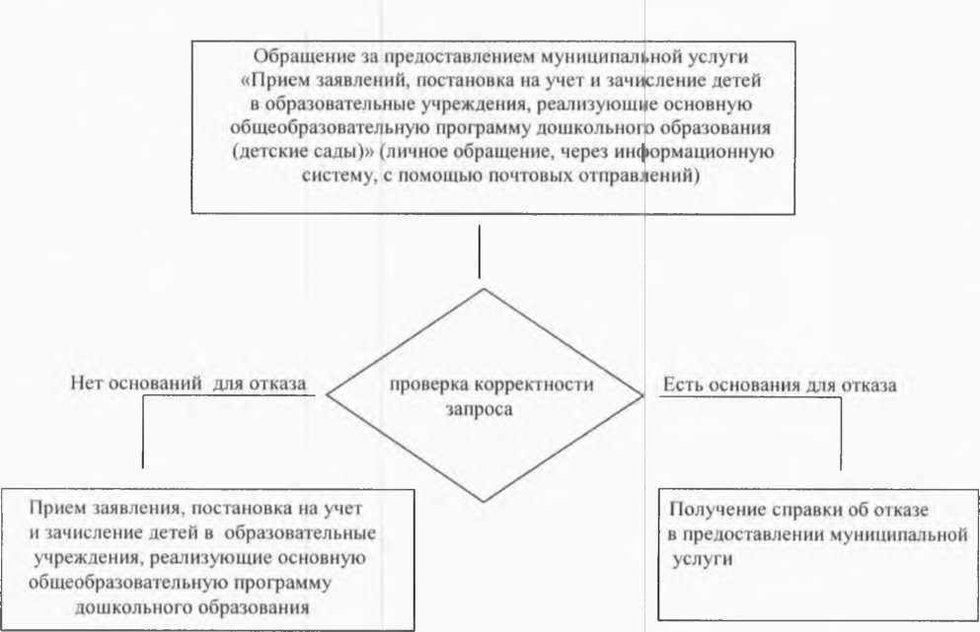

Приложение 4
к Административному Регламенту

Жалоба
на нарушение требований Административного регламента по предоставлению муниципальной услуги «Прием заявлений, постановка на учет и зачисление детей в образовательные учреждения, реализующие основную общеобразовательную программу дошкольного образования (детские сады)

Председателю комитета по образованию и делам молодежи Администрации Тогульского района Лаптеву Алексею Владимировичу__________________
от________________________________________________________________
(ФИО заявителя)
Жалоба на нарушение требований регламента
Я_______________________________________________________________
(ФИО заявителя)

Паспорт РФ: серия_________№_______________дата выдачи_____________ кем выдан_________________________________________________________
код подразделения_________________________________________________
проживающий по адресу____________________________________________
_________________________________________________________________
(индекс, село, улица, дом, квартира)

подаю жалобу от имени_____________________________________________
(своего, или ФИО лица, которого представляет заявитель)
на нарушение Административного регламента по предоставлению муниципальной услуги «Прием заявлений, постановка на учет и зачисление детей в образовательные учреждения, реализующие основную общеобразовательную программу дошкольного образования (детские сады)»
допущенное Комитетом по образованию и делам молодежи Администрации Тогульского района________________________________________________
в части следующих требований:
1._______________________________________________________________________________________________________________________________________
_______________________________________________________________________
_______________________________________________________________________
_______________________________________________________________________
_______________________________________________________________________
(описание нарушения, в т. ч. участники, место, дата и время фиксации нарушения)
2._____________________________________________________________________
_______________________________________________________________________
_______________________________________________________________________
_______________________________________________________________________
_______________________________________________________________________

3.____________________________________________________________________________________________________________________________________________
_______________________________________________________________________
_______________________________________________________________________
_______________________________________________________________________

До момента подачи настоящей жалобы мною (моим доверителем) были использованы следующие способы обжалования вышеуказанных нарушений:
- обращение к сотруднику Комитета по образованию, предоставляющей муниципальную услугу___________________________________(да/нет)
Для подтверждения представленной мной информации у меня имеются следующие материалы:
- Официальное письмо к специалисту Комитета по образованию о предпринятых мерах по факту получения жалобы_____________(да/нет)
- Расписка в получении жалобы, подписанная специалистом Комитета по образованию__________________________________________(да/нет)
__________________________________________________________________
__________________________________________________________________
__________________________________________________________________
Копии имеющих документов прилагаю к жалобе

Достоверность представленных мною сведений подтверждаю

«____»_____________20___г Подпись

